GEZ | KARTA ADRESOWA ZABYTKU | 3. Miejscowość  KRASKI
1. Nazwa DWORZEC KOLEJOWY 2. Czas powstania 1932 r.
7. Fotografia z opisem wskazującym orientację w stosunku do sąsiednich terenów lub stron świata albo mapa z zaznaczonym stanowiskiem archeologicznym  Widok od strony zachodniej  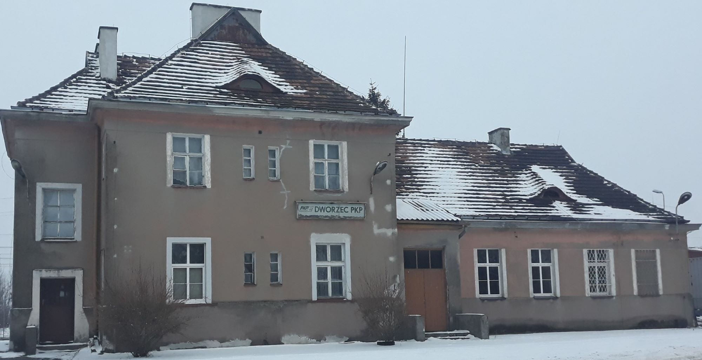 |  | 4. Adres  KRASKI  ul. Dworcowa  (dz. 249/1, obręb Świnice Osiedle
5. Przynależność administracyjna
województwo łódzkie
powiat łęczycki
gmina Świnice Warckie

6. Formy ochrony

Brak miejscowego planu zagospodarowania przestrzennego
¹⁷⁾
8. Historia, opis i wartości  Budynek dworca PKP w miejscowości Kraski powstał jako element magistrali węglowej na odcinku łączącym Herby Nowe ze stacją Inowrocław, zrealizowanym w okresie od 1928 r. do 1933 r. Budynek dworca zbudowany został w 1932 r. według projektu typu ,,II Herby Nowe- Inowrocław'' opracowanego przez inż. A. Kozaka. Jest to budynek murowany z cegły i otynkowany, ściany posadowione są na wysokim cokole z odsadzką. Elewacje rytmizują prostokątne otwory okienne i drzwiowe (wypełnione w dużym stopniu zachowaną historyczną stolarką otworową), wieńczy profilowany gzyms koronujący. Bryła budynku jest wieloczłonowa z wyraźnie wyodrębnionymi częściami o zróżnicowanym wyglądzie i funkcji. Część północna zaprojektowana została na rzucie kwadratu z ryzalitem klatki schodowej od strony północnej. Prostopadłościenną piętrową bryłę tej części budynku nakrywa czterospadowy, przedłużony nad ryzalitem dach. Południowa część budynku parterowa (z funkcją obsługi podróżnych), założona została na rzucie prostokąta z ryzalitem oraz wspartym na dwóch kolumnach płytkim podcieniem mieszczącym wyjścia na perony od strony południowo-wschodniej. Tę część budynku nakrywa dach trzyspadowy. Pokrycie na całości budynku wykonane zostało z dachówki ceramicznej ułożonej w tzw. koronkę. W połaciach dachowych od strony wschodniej i zachodniej umieszczone zostały niewielkie okienka doświetlające strych w formie wolego oka. Budynek stanowi typowy przykład architektury kolejowej realizowanej podczas budowy magistrali węglowej łączącej Górny Śląsk z Gdynią. Obiekt zachowany w zakresie historycznej bryły, materiału budowlanego oraz funkcji, cenny zarówno w skali lokalnej jak i ponadlokalnej jako materialne świadectwo rozwoju kolejnictwa w Polsce w okresie międzywojennym. | 9. Stan zachowania i postulaty dotyczące konserwacji  Stan zachowania dostateczny. Pokrycie dachowe wymaga zabezpieczenia oraz częściowej naprawy.  Wymagana konserwacja stolarki otworowej.  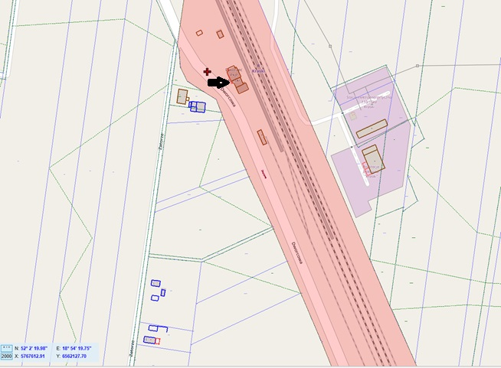  Mapa przedstawiająca lokalizację zabytku.
 | 10. Wykonanie karty (autor, data i podpis)  Katarzyna Smulik  07.12.2023 r. | 11. Zatwierdzenie karty (podpis wojewódzkiego konserwatora zabytków)*  *dotyczy zabytków niewpisanych do rejestru zabytków i niewłączonych do wojewódzkiej ewidencji zabytków

